|  |
| --- |
|  |

Colofon

RekenGroen. Rekenen voor vmbo-groen en mbo-groen

Module Tuincentrum - Kennismaken

Leerlingtekst

Versie 1.0. November 2012

Auteurs: Mieke Abels, Monica Wijers, Elise van Vliet, Vincent Jonker

www.rekengroen.nl

|  |
| --- |
|  |

# 1\_INtroductie

|  |  |  |  |
| --- | --- | --- | --- |
|  | Als medewerker van een tuincentrum kun je te maken krijgen met uiteenlopende taken:   * adviseren producten * aanleggen / onderhouden groenvoorziening * verkopen tuinartikelen * verkopen bloemen/planten * behandelen klachten * verzorgen bloemen en planten * bloembinden. | http://www.vechtweelde.nl/images/luchtfoto.jpg | |
|  | De openingstijden van het tuincentrum zijn:  maandag 13:00 – 18:00 uur  dinsdag 09:00 – 18:00 uur  woensdag 09:00 – 18:00 uur  donderdag 09:00 – 18:00 uur  vrijdag 09:00 – 20:30 uur (koopavond)  zaterdag 09:00 – 17:00 uur  koopzondag 10:00 – 17:00 uur  Elke eerste zondag in de maand is het koopzondag. | |  |

|  |  |
| --- | --- |
|  | 1. Hoeveel uur per week is het tuincentrum geopend?   ………………………………………………………………………………………………………………………  ……………………………………………………………………………………………………………………… |

|  |  |
| --- | --- |
|  | 1. En hoeveel uur per maand?   ………………………………………………………………………………………………………………………  ……………………………………………………………………………………………………………………… |

Zie: Tijd in de Extra Rekenmodule

|  |  |
| --- | --- |
|  | Paula heeft een stageplek gekregen op het tuincentrum. Zij gaat een week lang allerlei werkzaamheden verrichten. Voor stages gelden wettelijke regelingen.  Paula is nog net geen 16 jaar. Voor haar gelden de volgende regels:  **De maximum arbeidstijd** voor kinderen van 14 en 15 jaar die stage lopen is:  7 uur per dag  35 uur per week.  **Minimale dagelijkse rust**  14 uur, in elk geval tussen 19.00 en 7.00 uur.  **Pauzes** |

|  |  |  |  |  |  |
| --- | --- | --- | --- | --- | --- |
|  | | | Paula mag zelf een weekindeling maken.  Welke weekindeling zou jij maken? Laat dit in de tabel hieronder zien.  (Let op de openingstijden van het tuincentrum.) | | |
|  | | | |  |  |  |  |  | | --- | --- | --- | --- | --- | |  | **begintijd** | **eindtijd** | **pauze**  **van … tot ...** | **Tijd totaal**  **(uren)** | | **Maandag** |  |  |  |  | | **Dinsdag** |  |  |  |  | | **Woensdag** |  |  |  |  | | **Donderdag** |  |  |  |  | | **Vrijdag** |  |  |  |  | | **Zaterdag** |  |  |  |  | | **Zondag** |  |  |  |  | | | |
|  | Wanneer het regent, stroomt er heel veel water van de kassen en gebouwen. Het afvoeren van het regenwater in de riolering en in de sloot leidt tot overlast. De gemeente wil dat het tuincentrum het regenwater opvangt.  Het tuincentrum gaat een kelder bouwen om het regenwater op te vangen. Het water zal deels worden gebruikt om planten water te geven en deels geleidelijk worden afgevoerd in de sloot.  Hoe groot moet die kelder worden?  Dit ga je in de volgende opdrachten uitzoeken. | | http://farm6.static.flickr.com/5028/5661150573_5c5be5f565.jpg |

|  |  |
| --- | --- |
|  | Er zijn verschillende modellen regenmeters.  Hieronder zie je een heel eenvoudige. |
|  | 1. Lees af hoeveel regen er gevallen is.  ……………………………………………………………………………............................................. |
|  | 1. Waarom staan de streepjes niet allemaal even ver van elkaar?   ……………………………………………………………………………............................................. |

|  |  |
| --- | --- |
|  | rain-gauge_big.jpgAls het 10 millimeter heeft geregend, dan staat op een vierkant van 1 meter bij 1 meter een laag van 10 millimeter.  10 mm  1 meter  1 meter  Bereken hoeveel liter water dit is.  ……………………………………………………………………………  ……………………………………………………………………………………………………………………………  ……………………………………………………………………………………………………………………………  (Hint: Reken eerst de lengte, breedte en hoogte om in decimeters.  Je krijgt dan de inhoud in kubieke decimeters.)  Bespreek deze opdracht in de klas. |

Zie: Inhoud in de Extra Rekenmodule

|  |  |
| --- | --- |
|  | Hoeveel liter water valt er op één vierkante meter als het 1 mm heeft geregend?  …………………………………………………………………………………………………………………………… |

|  |  |
| --- | --- |
|  | 1. Hieronder zie je het tuincentrum van bovenaf. De schaal is niet gegeven met ‘de schaal is 1 : ……’, maar met een schaallijn.  Waarom is dat handig?………………………………………………………………………………….   **meter** |
|  | terrein.png |
|  | 1. Op de foto zie je een stippellijn om de kassen. Van dat gebied wordt het regenwater opgevangen. Bereken de totale oppervlakte van de kassen in vierkante meters.  (Tip: Knip de schaallijn uit of teken deze na op de rand van een blaadje papier.) ……………………………………………………………………………………………………………………….  ………………………………………………………………………………………………………………………. |

|  |  |
| --- | --- |
|  | De gemeente stelt de eis dat een regenbui waarbij 42,9 mm regen valt in de kelder geborgen moet kunnen worden. (Zo’n regenbui valt eens in de 25 jaar!)  Hoeveel liter water is dat per vierkante meter?  (Tip: Kijk nog even naar opdracht 5.) |
|  | ……………………………………………………………………………………………………………………………. |

|  |  |  |  |  |  |  |  |  |  |
| --- | --- | --- | --- | --- | --- | --- | --- | --- | --- |
|  | Gebruik je antwoorden van de opdrachten 6 en 7 om uit te rekenen hoeveel liter water het tuincentrum moet opvangen.   |  |  |  |  | | --- | --- | --- | --- | | Aantal liter | …………………. | …………………. | …………………. | | Aantal m2 | 1 | …………………. | …………………. |   ……………………………………………………………………………………….………………………………  …………………………………………………………………………………….………………………………… |

|  |  |  |
| --- | --- | --- |
|  | Je weet nu hoeveel liter water in de kelder moet passen. Maar om te weten hoe groot de kelder moet worden, is het handiger om de liters om te rekenen in kubieke meter (m3). | kubiekemeter.png kubiekedecimeetr.png  1 m3 1 dm3 |

Zie: Inhoud in de Extra Rekenmodule

|  |  |
| --- | --- |
|  | 1. Leg uit dat in één kubieke meter 1000 liter past.   ……………………………………………………………………………………….………………………………  ………………………………………………………………………………………………………….…………… |

|  |  |
| --- | --- |
|  | Reken het aantal liter dat je in opdracht 8 kreeg om in kubieke meter.  Rond af op een geheel aantal kubieke meters. Laat je berekeningen zien. |
|  | …………………………………………………………………………………………………………………….………  ……………………………………………………………………………………………………………………….…… |

Zie: Getallen in de Extra Rekenmodule

|  |  |
| --- | --- |
|  | Besloten wordt om een kelder aan te leggen met een inhoud van 200 m3. |
|  | 1. Is dit verstandig? Leg je antwoord uit.  ………………………………………………………………………………………………………….……………  ……………………………………………………………………………………………………………….……… 2. Geef de afmetingen van een kelder met die inhoud.  ……………………………………………………………………………………………………………….……… 3. Bedenk nog een kelder met dezelfde inhoud, maar met andere afmetingen.  …………………………………………………………………………………………………………………….…  …………………………………………………………………………………………………………………….… |

|  |  |
| --- | --- |
|  | Hieronder zie je een ander tuincentrum van bovenaf.  Het is een groot tuincentrum. Het beslaat een oppervlakte van 45 000 m2. |
|  | Hoe lang en hoe breed zou het terrein kunnen zijn?  Verschillende mogelijkheden zijn goed. Noem twee mogelijkheden. |
|  | ………………………………………………………………………………………………………………….…………  ……………………………………………………………………………………………………………………………. |

|  |  |
| --- | --- |
|  | Een groot stuk land wordt vaak gemeten in hectare.  Een stuk land van 100 m bij 100 m heeft de oppervlakte van 1 hectare (ha).  Maar ook een stuk land van 50 m bij 200 m. |

|  |  |
| --- | --- |
|  | 1. Is 45 000 m2 meer of minder dan 1 hectare?   ………………………………………………………………………………………………………………………. |
|  | 1. Hoeveel hectare is 45 000 m2 precies? Schrijf je antwoord in twee decimalen.  ………………………………………………………………………………………………………………………. |

Zie: Oppervlakte in de Extra Rekenmodule

|  |  |
| --- | --- |
|  | Op de volgende bladzijde zie je een kaart. Ongeveer in het midden van de kleine cirkel ligt het tuincentrum.  Een klant uit Breukelen heeft een grote blokhut gekocht.  Wat zijn de bezorgkosten? |
|  | ……………………………………………………………………………………………………………………………. |

|  |  |
| --- | --- |
|  | Vergelijk de oppervlakte van het gebied binnen cirkel I met de strook die tussen de twee cirkels ligt.  Hoeveel keer past ongeveer het gebied van cirkel I op die strook? |
|  | …………………………………………………………………………………………………………………………….  ……………………………………………………………………………………………………………………………. |

|  |  |
| --- | --- |
|  | Als de straal van de grote cirkel 5 kilometer is, hoe groot is dan ongeveer de straal van de kleine cirkel? Laat je berekeningen zien. |
|  | …………………………………………………………………………………………………………………………….  …………………………………………………………………………………………………………………………….  ……………………………………………………………………………………………………………………………. |

|  |  |
| --- | --- |
|  | De straal van de grote cirkel is geen 5 kilometer, maar meer.  Zoek op een kaart uit hoe groot de straal in werkelijkheid is.  Rond af op een geheel aantal kilometers.  Je kunt hiervoor goed gebruiken:  <http://maps.google.nl/> en klik links onderaan op  (zie Bronnen)  of gebruik <http://www.afstandmeten.nl> |
|  | De straal van de grote cirkel is ongeveer ……………………………. km. |

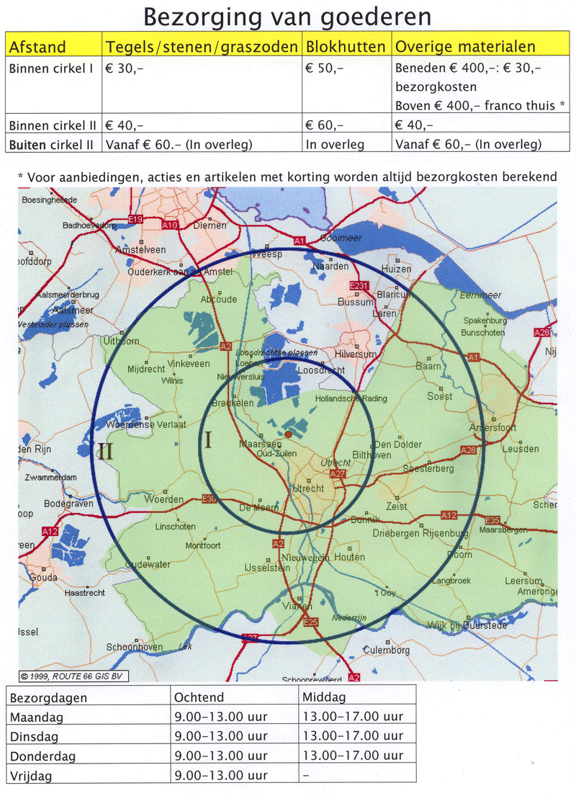

|  |  |
| --- | --- |
|  | Map: Provincie Utrecht in NederlandDe provincie Utrecht is met een oppervlakte van 1385 km2 de kleinste provincie van Nederland. |

|  |  |
| --- | --- |
|  | Geef de afmetingen van een rechthoek die ongeveer dezelfde oppervlakte heeft als de provincie Utrecht.  Er zijn verschillende mogelijkheden. Noem er één.  Leg ook uit dat jouw antwoord goed is. |
|  | …………………………………………………………………………………………………………………………….  ……………………………………………………………………………………………………………………………. |

|  |  |
| --- | --- |
|  | Is de oppervlakte van het hele gebied binnen cirkel II groter of kleiner dan de provincie Utrecht? Hoe heb je dat uitgezocht? |
|  | …………………………………………………………………………………………………………………………….  ……………………………………………………………………………………………………………………………. |

|  |  |
| --- | --- |
|  | Bij de vorige opdracht heeft Karin de oppervlakte van de cirkel berekend met de volgende formule:  *oppervlakte cirkel* = *straal* x *straal* x 3,14  Laat hieronder zien hoe zij waarschijnlijk de vorige opdracht heeft gemaakt. |
|  | …………………………………………………………………………………………………………………………….  …………………………………………………………………………………………………………………………….  ……………………………………………………………………………………………………………………………. |

Zie: Oppervlakte in de Extra Rekenmodule

# Bronnen

<http://www.arbeidsrechter.nl/werk-kinderen-jeugdigen-werknemers-maximum-tijden-pauzes>

<http://www.rijksoverheid.nl/onderwerpen/werktijden/vraag-en-antwoord/hoe-lang-mogen-kinderen-van-14-en-15-jaar-stage-lopen.html>

<http://nl.wikipedia.org/wiki/Utrecht_(provincie)>

Tuincentrum Coppelmans, Helmond

Tuincentrum Vechtweelde, Maarssen

Hulpmiddel voor het meten van afstand

<http://www.afstandmeten.nl> of:

http://[www.maps.google.nl](http://www.maps.google.nl)

Met het hulpmiddel voor het meten van afstand kunt u in Google Maps eenvoudig de afstand berekenen tussen twee locaties.  
Voer hiervoor de volgende stappen uit:

1. Ga naar [www.maps.google.nl](http://www.maps.google.nl)
2. Klik in de rechterbovenhoek van de pagina op het tandwielpictogram en selecteer **Labs-functies voor Maps** in de vervolgkeuzelijst.
3. Selecteer **Inschakelen** naast Hulpmiddel voor het meten van afstand.
4. Klik op **Wijzigingen opslaan**.
5. Klik op het liniaalpictogram  in de linkerbenedenhoek van de kaart.
6. Klik op de kaart op uw vertrekpunt en klik vervolgens op uw eindpunt om het pad aan te geven. Op de kaart verschijnt een rood pad tussen de twee locaties en in het linkerdeelvenster wordt de afstand weergegeven.

#### Tips en trucs

* U kunt kiezen tussen twee verschillende eenheden: Metrisch (in km) of Engels (in mijl).
* Bereken de afstand tussen meerdere locaties door op de kaart op meer dan één locatie te klikken.
* Als u zich aanmeldt met uw Google-account, onthoudt Google Maps uw Google Labs-voorkeuren.